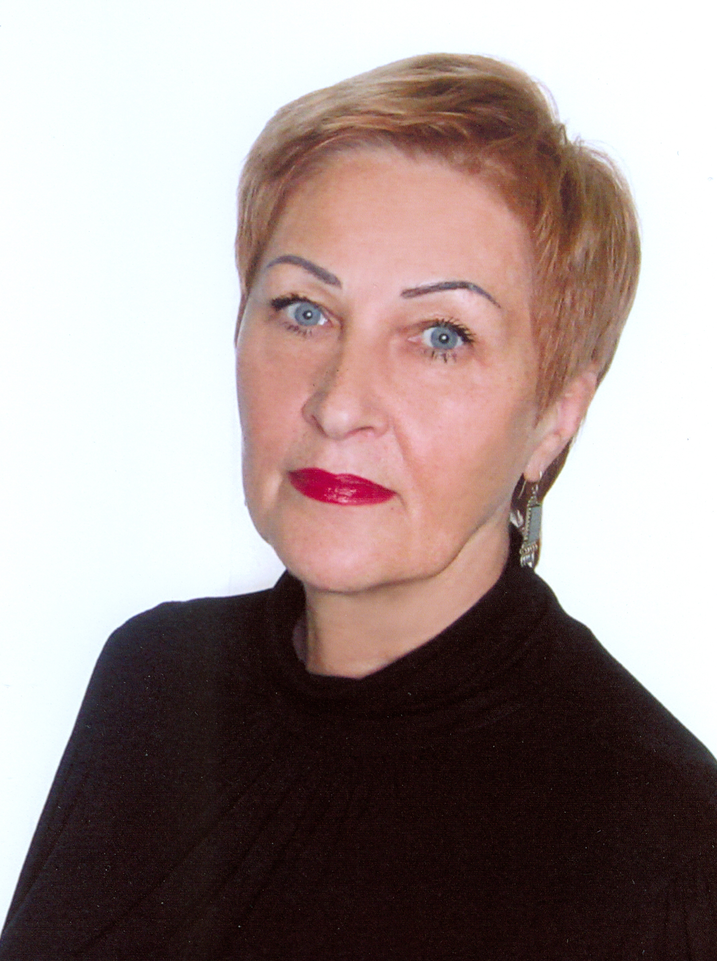
Алла Беляева

Дворяне Кушниковы в истории
Российского государства

Когда рождается ребенок, у родителей спрашивают: «На кого похож?» Этот вопрос, как правило, подразумевает внешнее сходство. Ребенок подрастает, и звучат реплики: «характером в отца», «талантом в деда», «аккуратностью в маму», а порой – «и в кого ты у нас?» Этот вопрос звучит риторически и никто не ждет на него ответа.
С годами возникает интерес – и в кого же ты на самом деле, от кого у тебя те или иные способности, черты характера, интересы, повадки, кем были твои предки? Хорошо, если эти вопросы появляются, когда есть еще у кого спросить, чаще, мысль о родословной возникает, когда ты уже самый старший в семье. Так случилось и со мной.
Два года назад, в разговоре со старшей дочерью, я вспомнила бабушкин рассказ об истории её семьи.
Однажды, в начале 70-х годов, я зашла её проведать. Она сидела расстроенная, перед ней лежали старые повыцветшие фотографии. Я, по-видимому, появилась вовремя – ей определенно надо было выговориться, поделиться с кем-нибудь тем, о чем она молчала много лет.
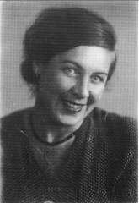
Для меня – комсомолки, с головой, забитой советской идеологией, бабушкина исповедь казалась далекой от жизни, архаичной, беспомощной и бесполезной. Из уважения, я дослушала ее до конца, но выйдя из дома, казалось, сразу все забыла. Но к счастью, в каком-то уголке моей памяти, эта информация зацепилась.
Моя бабушка, Елена Михайловна Кушникова (на фото) (1908–1987) принадлежала к старинному русскому роду дворян Кушниковых. Ее отец, Михаил Сергеевич Кушников (1863–1923), служил инженером на Екатерининской железной дороге.
Также я запомнила, что ее прадед был предводителем дворянства в каком-то городе на Волге, откуда Кушниковы и происходили, его брат был адъютантом у А.В. Суворова, а мать – Зайцева Александра Иосифовна (1880–1953) – из дворянского рода с Дона. Именно происхождение помешало ей в советские годы получить образование. Я, кстати, немного помню свою прабабку Александру Иосифовну: детские эпизодические картинки, так как она умерла, когда мне было четыре с половиной года.
Этот разговор с дочерью мог так и остаться просто разговором, если бы она не принесла мне статью «Адъютант генералиссимуса», опубликованную в «Красной звезде» и посвященную жизни и деятельности Сергея Сергеевича Кушникова [1].
Прочитав ее, я поняла, что уже из-за этого человека, можно гордиться своими предками. Вот почему бабушка так бережно хранила все фотографии, которые пронесла через две войны, эвакуацию, через всю свою жизнь.
Но думаю, что даже бабушка не знала того, что знаю теперь я о Кушниковых.
И я поставила перед собой цель: изучить историю рода Кушниковых так глубоко, насколько позволит мне это сделать сохранившаяся о них информация. Первое, что я сделала – отправила запрос в генеалогическую службу Российского общества историков-архивистов в Москву. Сама же стала собирать информацию по местным архивам, библиотекам, музеям.
Имея на руках свидетельство о рождении бабушки советского образца, я обратилась в Днепропетровский областной архив и получила справку следующего содержания:

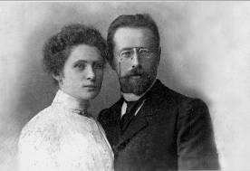

«Екатеринослав, Воскресенская церковь на первом городском Кладбище. № 93. Дата рождения: 8 апреля
1908 г. (21-го по н. ст.).
Дата регистрации: 23 апреля.
Имя: Елена.
Родители: Дворянин Михаил Сергеевич Кушников и законная жена его Александра Иосифовна. Оба православные.
Крестные: Екатеринославский мещанин Константин Андреевич Держируков и дворянка Анастасия Сергеевна Кушникова».

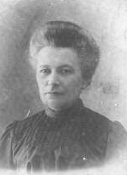
Благодаря этому документу, я определила кто изображен на женской фотографии с надписью: «Дорогой Лёлечке от крестной тёти Насти. 1914 год». Эта женщина, лет 60-ти, оказалась родной сестрой моего прадеда. По рассказам бабушки, её крестная занималась благотворительностью и «держала дома для неимущих в Санкт-Петербурге».
В том же архиве я нашла еще очень важный документ – справку о смерти моего прадеда. По фотографиям трудно было определить его возраст, а данные справки помогли мне точно установить его год рождения и смерти (1863–1923). В ней также были указаны: причина смерти – рак кишечника; его последнее место службы – Екатерининская железная дорога, г. Екатеринослав; последняя должность – агент; место смерти – железнодорожная больница; место проживания – особняк по определенному адресу (ныне существует); место захоронения – Чечелевское кладбище.
В Днепропетровской областной библиотеке нашла много портретов; письма А.В. Суворова, в которых непобедимый полководец часто упоминает имя своего адъютанта Сергея Сергеевича Кушникова, и, неизменно, в положительном аспекте; письма семьи Карамзиных к Кушникову, так как он приходился родным племянником великому русскому литератору и историку Николаю Михайловичу Карамзину.
Мне удалось разыскать и связаться с двумя историками: из Чебоксар (Чувашия) – Юрием Владимировичем Гусаровым и из Москвы – Владимиром Ивановичем Газетовым, которые любезно предоставили мне много интересной информации о Кушниковых, поскольку оба занимаются разработкой этой темы.
Через полгода после моего обращения в Москву, я получила поколенную роспись рода Кушниковых (82 персоны), составленную по документам архивов Москвы и Санкт-Петербурга.
Итак, К у ш н и к о в ы.
Старинный дворянский род Кушниковых уходит корнями в лихолетье Ивана Грозного. «Пришедшие из кущи (густого леса)» – так понималась эта фамилия во времена безудержных царских охот. Её происхождение связано со словами кушня – изба, специально сооружавшаяся в непроходимой лесной чаще для охотничьих нужд, и кушник – охотник, размещавшийся в кушне и иногда неделями уединенно живший в ней до начала охоты. От мастерства и умения кушников во многом зависел успех охоты. Кушники обитали во всех царских угодьях, за усердие выделялись царем, наделялись землею, стяжали иные знаки монаршего внимания, возводились в дворянское достоинство. Кушниковы принадлежали к числу нетитулованных русских дворянских родов. Сведения о них содержатся в VI и VII частях «Общего гербовника дворянских родов Российской империи» (родословные книги Московской, Владимирской, Казанской, Ярославской и Таврической губерний [2].

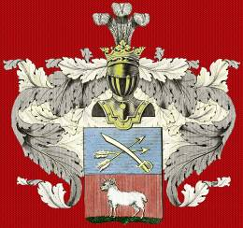
Самое раннее упоминание в архивах о представителях рода Кушниковых, которые «были жалованы от Государей поместьями», относится к 1560 году, о чем имеется запись в 6-й части «Общего Гербовника дворянских родов Российской империи».

«Потомок сего рода Петр Алексеев сын Кушников в 1672 году от Государя, Царя и Великого князя Алексея Михайловича, за службу пожалован на поместья грамотою. Все сие доказывается жалованною грамотою, справкою Разрядного архива и родословною Кушниковых».

Согласно алфавиту к утраченым десятням, к 1581 г. один из Кушниковых записан в числе нижегородских детей боярских [3].
В списках опричников 1573 г., преданных царю Ивану Грозному, значились Девятой и Никита Кушниковы, с указанием их служб и «жалований по окладу». Девятой Кушников назван стряпчим конюхом. «С кн. Петром Ушатым в Югорскую землю для наведения порядка высочайшим повелением был направлен Никита Кушников – сын боярский». Никита при царе Михаиле Федоровиче Романове дослужился до дворцового приказчика.
Тогда же казачий атаман Мартын Кушников, принимавший участие в обороне Белой, получил должность задворного конюха и в 1613 г. был пожалован поместьем в Ростовской губернии, его брат Семен в 1619 г. за верную службу получил от царя более 120 четвертей земли в той же губернии.
В преддверии Столбовского договора 6 декабря 1615 г. в селе Дедерино московский дворянин Неустрой Кушников вместе с кн. И. Урусовым в качестве уполномоченных парламентеров русского мирного посольства скрепили подписью протокол о прекращении военных действий со шведами.
В 1663 г. в числе должностных лиц Московской Руси упоминается целовальник Устин Трофимович Кушников.
В 1670 г., будучи Кокшайским воеводой, Петр Степанович Кушников во времена разинского восстания собирал русских крестьян с. Судырь «в осад» и успешно руководил обороной города в октябре в течение трех недель до прихода из Казани отряда царских войск, возглавляемого М. Бараковым.
В 1672 г. казак Афанасий Кушников был командирован в сибирские земли на Красный Яр «с немчином Карлусом Риманом для прииску серебряной руды».
Незадолго до Полтавской битвы командование комплексным солдатским полком в петровской армии принял Семен Петрович Кушников.
Комендант Самары подполковник Василий Федорович Кушников (род. 1670 г.) сопровождал императора Петра I и Екатерину I, совершавших в июне 1722 г. осмотр этого древнего города [4].
По мере того, как я узнавала все новые и новые факты из жизни моих предков, я убеждалась в том, что каждый человек, живущий на Земле, в той или иной степени, творит историю. Не скрою, мне было приятно осознавать, что мои предки были людьми достойными и преданно исполняли свой долг служения царю, а значит и Отечеству.
Карьера одного из моих прямых предков – Алексея Ивановича (1681–1737) развивалась стремительно: в службе с 1704 г., прапорщик (1708–1715), капитан (1715–1727). В 1728 г. императрицей Анной Иоанновной «было велено майору Алексею Ивановичу сыну Кушникову быть в г. Самаре воеводою», а недовольные его «очень широкими полномочиями и усердием в исполнении царской воли, держаны были и морены в тюрьме в цепях и колодках». С 1736 г. – Алексей Иванович был поставлен воеводою в Чебоксарах (ныне Чувашия) [4, 5].
В 1763 г. в комиссию подполковника А.И. Свечина, организованную Сенатом по поручению Екатерины II для ревизии состояния корабельных лесов Казанской губернии и изучения причин обнищания государственных крестьян, для составления карт был включен сын Алексея Ивановича – капитан-геодезист Дмитрий Алексеевич Кушников (1731–1785), который обучался в Артиллерийской фортификационной школе (с 1774 г. – премьер-майор). Члены комиссии составили географическое описание всех посещаемых городов и селений, включая статистические сведения о населении, экономике, исторические справки, 28 топографических панорам городов (в т.ч. Чебоксар и Алатыря).

Были выявлены массовые злоупотребления чиновников, помещиков, духовенства, купечества и администраций. По результатам работы комиссии по царскому приказу в 1765 г. Сенат издал Указ, запрещавший купцам держать государственных крестьян на работах за долги. Географическое описание было передано в Академию наук [6].
Другой сын Алексея Ивановича – Александр Алексеевич (1723–1796) – в 1743 г. был поручиком лейб-гвардии Измайловского полка, в 1751 г. – поручиком кавалерии, в 1754 г. – капитаном Оренбургского пехотного полка, в 1759 г. – коллежским асессором, в 1761–1763 гг. – воеводой в Кунгуре. Он владел поместьями в Нижегородском, Симбирском, Чебоксарском (доставшееся ему в 1785 г. после смерти брата Дмитрия) уездах с 531 душой крестьян. Определением Казанского Дворянского Собрания от февраля 1793 г. род внесен, с потомством, в 6-ю часть Дворянской Родословной книги Казанской губернии [7].
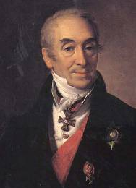
В конце XVII – начале XVIII веков происходило масштабное переселение грузинских княжеских семей в Россию. Среди них был Баадур Туркистанишвили (Борис Панкратьевич Туркестанов) с женой кн. Мачавариани Ниной Егоровной и детьми. С Б.П. Туркестанова пошла российская княжеская ветвь Туркестановых. Борис Панкратьевич был послом Петра I у грузинского царя Арчила IV. Петр I щедро наделял верных грузинских князей поместьями, в том числе и на Волге. Так женой Александра Алексеевича стала старшая дочь Туркестанова – Анна (ум. 1797).
Князья Туркистанишвили получили поместья не только на Волге, но и в Москве, Петербурге, а также в Украине. Брат Бориса – Прангистан – был в свое время комендантом Полтавской крепости. Но это отдельное повествование [8].
То, что во мне течет грузинская кровь, стало для меня полной неожиданностью. До сих пор я знала только о своих русских, латышских и немецких корнях.
За долгую совместную жизнь Александр и Анна воспитали трех сыновей и одну дочь.
Старший сын Сергей Александрович (1745–1796). Сведений о нем очень мало. Известно, что он служил коллежским асессором, майор в отставке, в 1774 г. – казначей Коллегии экономии в Царевококшайском уезде, помещик с. Кушниково (Чувашия). Определением Казанского Дворянского Депутатского Собрания от февраля 1793 г. внесен, с потомством, в 6-ю часть Дворянской Родословной Книги Казанской губернии.
Женат Сергей Александрович был дважды. Первой женой стала дочь Михаила Егоровича Карамзина Екатерина, старшая сестра знаменитого русского литератора и историка Николая Михайловича Карамзина. В этом браке был только один сын Сергей, т.к. Екатерина умерла в молодом возрасте.
Во втором же браке с помещицей с. Кушниково Авдотьей Ивановной Навроцкой в семье появилось восемь детей: четыре сына – Алексей, Григорий, Александр, самый младший Михаил, прадед моей бабушки; а также четыре дочери – Анна, Вера, Надежда и Нина [9,10].
Все эти пять братьев оставили после себя заметный след в истории дворянства России. Имеются многочисленные упоминания о них в письмах и воспоминаниях современников.
Самой значительной и известной личностью, безусловно, был старший брат – Сергей Сергеевич Кушников (1765–1839).
Родился он в Чебоксарском уезде Казанской губернии и в семилетнем возрасте был отдан родителями, как и подобало дворянам, на учебу в Петербургский Сухопутный шляхетский кадетский корпус. После окончания обучения поручик Кушников убыл в действующую южную армию князя Потемкина, в Екатеринославский кирасирский полк и отличился в боях против турок, где за проявленный героизм при взятии Очакова получил звание ротмистра и первую свою награду «Золотой Крест». Храбрость молодого офицера была замечена и в последующие годы военной службы.
Сначала он был отмечен званием флагман-адъютанта, а затем генерал-адъютанта при московском главнокомандующем генерал-шефе кн. Прозоровском.
Во время похода в Италию Кушникова заметил А.В. Суворов и в 1799 г. избрал его своим старшим адъютантом. Сергей Сергеевич сопровождал фельдмаршала в итальянских и швейцарских походах [11].

В изданных письмах Суворова непобедимый генералиссимус очень часто упоминает Кушникова.

«Кушников храбр, бодр, говорит языками и все знает», «ему поручались все важные дела, причем он исполнял их с неизменным усердием и неутомимостью, чем заслужил от меня полное одобрение. Вот почему я от всего сердца пожелал бы ему отличия…» – писал Александр Васильевич из Кобрина в марте 1800 г. барону Бюллеру, хлопоча о награде для своего старшего адъютанта, после чего Кушников был награжден Баварским орденом Пфальца (Золотого Льва).

Из Кобрина же Суворов сообщал Д. Хвостову: «Только один Кушников может заменить кого угодно. Сергей Сергеевич – это моя отрада. Если бы мне пришлось худо, он один не оставил бы меня». И он не ошибся – до последнего дня жизни великого полководца Кушников был рядом.
За участие в итальянском и швейцарском походах С.С. Кушников был награжден орденом Св. Анны III степени с алмазными знаками и Австрийским орденом Св. Марии-
Терезии III степени – редкая военная награда. Вручил ему орден сам Суворов. Достаточно сказать, что Кавалерами ордена I степени были только император Александр I, Суворов и Кутузов, а II степени – Багратион, Барклай де Толли и Витгенштейн.
После смерти А.В. Суворова Кушников был назначен командиром гренадерского Розенберга полка уже в звании полковника, но в 1801 г. по болезни перемещен на гражданскую службу прокурором Берг-коллегии. В мае 1801 г. он представил в Сенат родословную роспись Кушниковых в Разрядно-Сенатский архив в Москве.
Гражданская карьера Сергея Сергеевича также развивалась блестяще. После должности прокурора Берг-коллегии, в чине статского советника он становится московским вице-губернатором, в 1802–1804 гг. получает звание действительного статского советника и должность гражданского губернатора Санкт-Петербурга; в 1806–1807 гг. – сенатора и произведен в тайные советники; в 1808–1810 председательствует в диванах Молдавии и Яссах; с 1810 – сенатор в московских департаментах.
В 1823 г. императрица Мария Федоровна назначила Кушникова почетным опекуном московского опекунского Совета, возложив на него управление инвалидным домом и Павловской больницей, а с июня того же года он состоял первенствующим членом Комиссии по возведению в Москве Храма Христа Спасителя.
По рекомендации императрицы в 1826 г. С.С. Кушников был назначен императором Николаем I для участия в Верховном суде по делу декабристов и пожалован в действительные тайные советники. Справедливости ради надо сказать, что многие родственники декабристов возлагали на Кушникова в этом деле большие надежды, так как, по свидетельствам современников, его считали глубоко порядочным и справедливым человеком. Против смертной казни голосовали только четыре члена суда, в их числе был и Кушников.
В 1827 г. новое назначение – член Госсовета и почетный опекун СПб-го опекунского Совета. В 1832 г. – председатель Комиссии прошений.
17 апреля 1837 г. Кушникову был пожалован орден Св. Андрея Первозванного [12, 13].
Из опубликованных писем семьи Н.М. Карамзина видно, что Сергея Сергеевича и Николая Михайловича связывали не только родственные отношения, но и глубокие уважительно-дружеские. Ведь они были ровесники. Более того, учитывая высокое положение и влиятельность своего племянника, Карамзин не раз благодарит Кушникова за помощь в решении, разного рода, его проблем.
Когда у Н.М. Карамзина сложилась сложная финансовая ситуация из-за затянувшейся работы над главным трудом его жизни «Историей государства Российского» и он вынужден был продать дом, Кушников уступил его семье свой на Гагаринской улице (ныне ул. Фурманова в Петербурге), в котором жена Карамзина, сводная сестра кн. П.А. Вяземского, продолжала принимать цвет литературного и художественного мира. У нее в салоне были завсегдатаями Пушкин, Жуковский, Вяземский, Одоевский, Плетнев, Глинка, Даргомыжский и многие другие. Современники, противопоставляя ее салон светским гостиным того времени, отмечали, что это был «…истинный оазис литературных и умственных интересов» [14], а вечера – «…единственные в Петербурге, где не играли в карты и где говорили по-русски» [15].

Н.М. Карамзин писал о Кушникове: «…он есть для меня герой благородства душевного и выше всех отличий, которые иметь может. Россия может гордиться таким сенатором, а человечество – таким человеком».

Сергей Сергеевич был к тому же счастливо и удачно женат на Бекетовой Екатерине Петровне (1771–1827), дочери Петра Афанасьевича Бекетова (1734–1796) и Ирины Ивановны Мясниковой (1743–1823), приходившейся двоюродной сестрой графине А.Г. Лаваль (Козицкая), которая была матерью Екатерины Трубецкой. Таким образом, дочери Кушникова и героическая жена декабриста – троюродные сестры. Жена Кушникова и ее сестра Елена были одними из завидных невест, так как являлись наследницами мясниковских и твердышевских заводов, унаследованных от матери, да и хороши собой.
Мнение современников о характере Кушникова подтверждают записи в дневнике Модеста Андреевича Корфа:

«13 февраля. В день кончины Сперанского паралич разбил другого нового нашего председателя Кушникова,…всеми любимого старца. Он в памяти, но жизнь его в величайшей опасности. Вчера он исповедовался и приобщался. Сегодняшние известия очень нехороши. В роковой день, увидев Арендта (императорский врач), он спрашивал: каков Сперанский, на ответ его, что очень худ, с чувством проговорил: – Ах, Николай Федорович, бросьте меня и идите спасать его: я человек обыкновенный, каких много у государя, а другого Сперанского нет!» «14 февраля. Сегодня в 1-м часу после полудня скончался и добрый наш старик Кушников.» [19].

Скончался С.С. Кушников в Петербурге, погребен на Тихвинском кладбище Александро-Невской Лавры, рядом с Карамзиным, Жуковским, Гнедичем, Дельвигом. На могиле стоит памятник скульптора П. Катоцци из мрамора, выбита надпись – стихи кн. П. Вяземского:

Земная жизнь – борьба. Сопутствуют молитвы
Тому, кто подвиг здесь свой совершил вполне.
И, бодрый, с честью пал среди кипящей битвы,
Как воин доблестный на боевой стене.
Таков был Кушников! Он и в младые лета,
И в поздние года, под холодом седин
Был чист перед судом и совести, и света,
Брат верный ближнего, Отчизны верный сын. [16].

Об Алексее (ок. 1770–1812) и Александре (1772–?) имеются довольно скудные сведения. Известно, что Алексей Сергеевич в 1801 г. был майором, а в 1812 погиб в чине полковника. Об Александре Сергеевиче в архивных данных сказано, что в апреле 1798 г. в г. Чебоксары в возрасте 26 лет женился на дочери коллежского советника Н.Е. Волкова Александре. В 1801 г. – майор в отставке. В 1803 г. упоминается как помещик с. Кушниково Чебоксарского уезда. [17].
Григорий Сергеевич (1776–1840) в 1784 г. вступил кадетом в Морской кадетский корпус, в 1791 г. он уже мичман, в 1795 г. – лейтенант, к 1799 г. по Высочайшему повелению
переименован коллежским асессором. Закончив службу во флоте и пройдя несколько ступеней карьерного роста, к 1811 г. «определен в Министерство полиции в число чиновников по
особым поручениям, положенных и со дня определения заниматься по предписанию министра полиции делами, до государственной статистики относящимся».

В 1819 г. он стал статским советником. Определением Московского Дворянского депутатского собрания от 16.12.1819 г. внесен в 6-ю часть Дворянской Родословной книги Московской губернии. С 1822 г. – действительный статский советник. На 1828 г. за ним имения: в Московской губернии Звенигородского уезда в с. Рождествене-Кушникове 60 душ; во Владимирской губернии Вязниковского уезда в дер. Ставрове 14 душ.
В 1830 г. Григорий Сергеевич переезжает в Феодосию, где покупает дом, в котором останавливался и жил два месяца Александр I по дороге в Керчь, когда совершал свое последнее путешествие. Этот дом и сейчас существует, несколько перестроенный [18].

Из архивной справки: «Григорий Сергеевич Кушников, действительный статский советник, женат на дочери советника Болтина Софии. В Москве в Звенигородском имении 123 души, во Владимирской губернии 36 душ, в Таврической губернии виноградники и земля, за женой 4344 десятин, 6 сел и 18 деревень. Жительство имеет в Симферополе. Внесен в 6-ю часть Казанской, Московской и Таврической губерний» [19].

В 1835 г. по инициативе кн. З.С. Херхеулидзе, бывшего Керчь-Еникольского градоначальника Керчи был учрежден Керченский институт «для воспитания и образования девиц дворянского происхождения, обер-офицерских и купеческих». Почетным членом Совета был Г.С. Кушников, который «купил на свой счет все церковные сосуды и одежду и принес их в дар Институтской церкви», а также пожертвовал 300 тыс. рублей ассигнациями на открытие этого учебного заведения по типу Смольного института. На тот момент в России было всего 9 заведений такого типа. Почетным попечителем института была графиня Елизавета Ксаверьевна Воронцова. В 1845 г. институт был назван Кушниковским.

«К 1886 г. институт выпустил 600 образованных девиц, которые, в свою очередь, распространяют просвещение своими посильными трудами в качестве воспитательниц и учителей». Сейчас в
здании института средняя школа № 1 им. В. Дубинина, а имена З.С. Херхеулидзе и Г.С. Кушникова почти забыты [20].
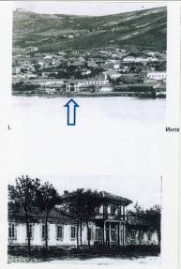
В Алуште при деревне Биюк-Ламбат Григорий Сергеевич владел имением Кастель в 400 десятин земли. Позднее он уступил свое имение во временное пользование Афонскому монастырю. Со временем здесь обосновались видные отечественные ученые, выкупив у Кушникова часть имения. «Гнездо учености и просвещения» стало известной дачной здравницей «Профессорский уголок» под Алуштой, в годы советской власти было переименовано в «Рабочий уголок» [4].
Умер Г.С. Кушников 5 апреля 1840 г. и похоронен на старом городском кладбище г. Феодосии, могила не сохранилась.
Младшим из братьев в этой замечательной семье был Михаил Сергеевич Кушников (1784–1851), прадед моей бабушки Елены Михайловны Кушниковой (Эсси-Эзинг), о котором она мне и рассказывала.

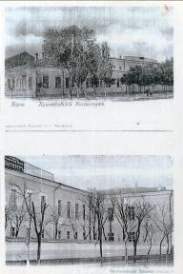
В архивной справке о Михаиле Сергеевиче написано следующее: «В 1801 г. поручик, на 1828 г. коллежский советник и Кавалер. В 1828 г. просил о внесении его, с потомством, в Дворянскую Родословную книгу Московской губернии, надворный советник. Служил инспектором на Пермских горных заводах. Владел 81 душой в Чебоксарском уезде, с. Троицком-Кушникове в Серпуховском уезде 25 душ и 6 душ в Коломенском уезде Московской губернии. На 1837 г. Чебоксарский уездный предводитель дворянства». В Чувашской энциклопедии и того меньше: «Михаил Сергеевич Кушников Надворный советник, ротмистр, в 1836–1837 гг. Чебоксарский уездный предводитель дворянства, помещик с. Кушниково, деревень Шульгино и Ураково». [6, 21].

Между тем, понятно, что, выполнив свой долг дворянина на службе в царской армии, он и на гражданском поприще с пользой применил свои знания и опыт. В начале 40-х годов, видимо, после смерти брата отца Павла Александровича (ок. 1760 – до 1834), возвращается в родовое имение в с. Кушниково. Активно занимается развитием сел и деревень, находящихся в его владении, избирается в 1836 г. предводителем дворянства.
Крестьяне сел Михаила Сергеевича были достаточно зажиточными. Сохранилось описание дворянского имения Кушниковых. В селе было 50 дворов с 295 душами. Занимались крестьяне земледелием и скотоводством, в среднем на душу приходилось 1,29 десятин пашни, от 1 до 5 лошадей, по 1–2 корове, от 3 до 10 свиней, а также овцы. Часть крестьян занималась пасечным пчеловодством [10].

Для сравнения – в газете «Наше слово» (Мариинский Посад, Чувашия) от 8 сентября 2010 г. опубликована статья «На пути в возрождению». Автор И. Павлова пишет:

«С тех пор и воды утекло немало, и жизнь проделала много крутых поворотов. Сегодня, некогда богатое и пристойное волжское село (Кушниково), насчитывает примерно 127 человек, средний возраст которых в пределах 70-ти лет. Не хочется утверждать, что село доживает свой век, …ибо в последние годы эта территория стала востребованной и привлекательной для горожан».
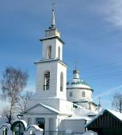
Правда, мне кажется, что это не те люди, которые возродят земледелие и скотоводство.
Главной задачей Михаил Сергеевич считал продолжить дело своего деда Александра Алексеевича, который построил в селе церковь Преображения Господня. До самой своей кончины Кушников занимался обустройством этой церкви.
Имеется подробное описание этой церкви. Я приведу только две выдержки.

«Храм села Кушниково Чебоксарского уезда каменный, двухпридельный, в честь Преображения Господня, построен в 1735 г. тщанием и на средства помещика А.А. Кушникова, владевшего тем селом… С правой стороны во имя Преображения Господня с двумя приделами, с левой – во имя Казанской Божьей Матери».

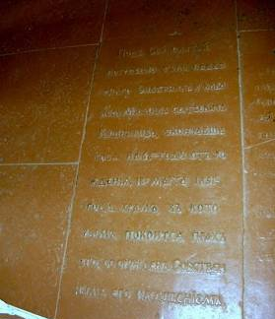
«В середине храма, пред солеей, вделаны в пол чугунные плиты 2 арш. длины и 1 арш. ширины, со следующими на них надписями: на первой – «Под сей плитой погребено тело Надворного Советника и Кавалера Михаила Сергеевича Кушникова, скончавшегося на 63 году от рождения 18 марта 1851 г. Храм, в котором покоится прах его, сооружен собственным его иждивением; на второй плите: «Под сей плитой покоится прах Надворной Советницы Анны Михайловны Птенцовой, урожденной Кушниковой, родившейся в 1827 г. августа 27 дня, скончавшейся в 1854 г. августа 16 дня. Храм, где положен прах ея, отделан и освящен по завещанию отца ея с иждивением».

Значительный вклад в благоукрашение Храма внес протоиерей Иоанн Ильич Сергиев (Кронштадский), прославленный в лике Святых Православной Церковью [22].
В основном, это пока вся информация, которой располагаю о Кушниковых. В двух архивах России продолжается поиск по моим запросам, так как еще очень много неизвестно и непонятно.
Имея поколенную роспись рода Кушниковых, в которой указаны также и их жены, я решила выяснить – кем же были эти женщины.
О княжне Туркестановой, жене Александра Алексеевича – бабушке знаменитых братьев, я уже упоминала.
Женой Михаила Сергеевича была Муханова Екатерина Николаевна (ок. 1800 – ?).
Мухановы – русский дворянский род, происходящий от Ивана Гавриловича Муханова, владевшего поместьями в Ряжском уезде и убитого в 1597 г.
Прадедом Екатерины Николаевны был Ипат Калиныч (1677–1729) – самый известный представитель этого рода. В 1697 г. из солдат Преображенского полка взят Петром I в состав Великого посольства. Учился морскому делу в Голландии. В 1709 г. в чине поручика возил Петра I на Миус во время осмотра Азовского моря.

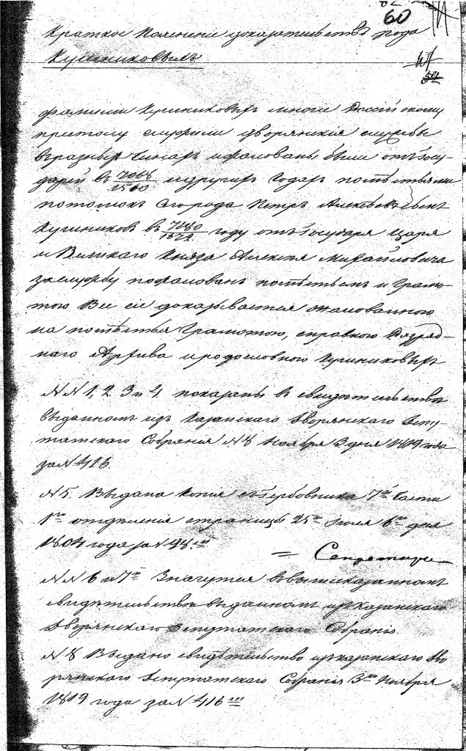
После Полтавской битвы участвовал в Выборгском походе и от Выборга послан царем с письмом к осаждавшему Ригу фельдмаршалу Шереметьеву. После Гангутского боя в 1714 г. конвоировал пленные шведские суда до Выборга, следил за движением шведов в Финском заливе, будучи капитан-поручиком в Данциге, затем был с царем в Копенгагене и перехватывал суда с людьми, нанятыми на службу шведским королем.
В 1718 г. – командир корабля «Арондель», на котором в 1719 г. состоял в авангарде при встрече с английским флотом, вошедшем в Балтийское море. В 1723 г. назначен командиром морских команд Санкт-Петербурга. В 1726 г. вышел в отставку. Был шафером при венчании Петра I и Екатерины I. Помещик Рязанского, Шацкого, Алатырского, Симбирского уездов.
Женой Ипата Калиныча была княжна Мария Ивановна Шаховская (1698–1727).
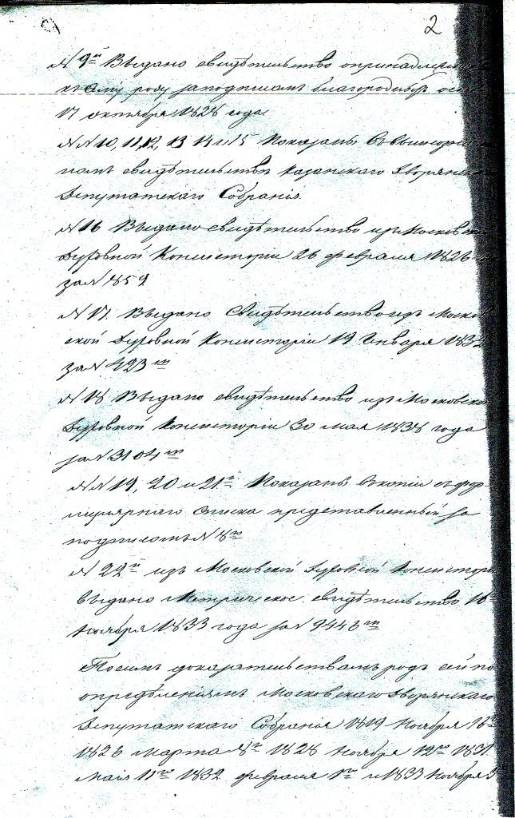
Появление в моей родословной этой знаменитой фамилии стало для меня приятной неожиданностью, так как Шаховские происходят от Рюрика.
Изучив изданную родословную Шаховских, выяснилось, что Мария Ивановна была дочерью Ивана Перфильевича Шаховского и кн. Татьяны Федоровны Коркодиновой, на которой и прекратился этот род, так как она была единственным ребенком в семье, а все братья ее отца были бездетными. Род князей Коркодиновых тоже происходит от Рюрика. И.П. Шаховская и Т.Ф. Коркодинова – XXV колено от Рюрика.
Разбираясь в многочисленных ветвях этих двух княжеских родов, я выяснила следующее.
Родоначальником этой ветви Шаховских был Константин Глебович Шах (? – после 1482) – XVII колено. У Шаха было многочисленное потомство, которое разделилось на 6 ветвей. От Ивана Андреевича (правнук Шаха) пошла 2-я ветвь по старшей линии (XXI колено), к которой и принадлежит Иван Перфильевич Шаховской.
Основателем рода Коркодиновых стал Юрий Иванович Коркода (XIX колено) – предок Татьяны Федоровны Коркодиновой.
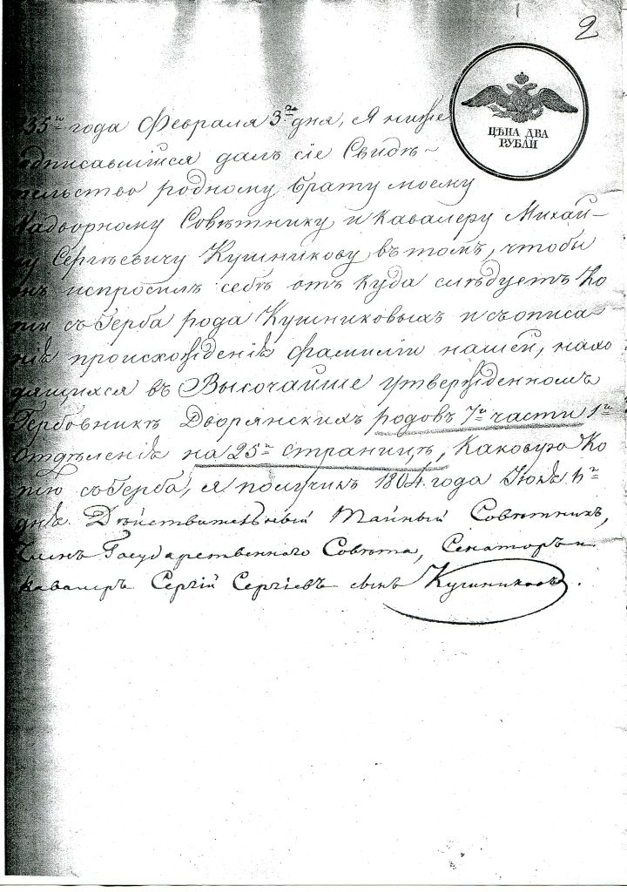
Ведя дальше вглубь веков свое исследование, я выяснила, что общим предком этих двух родов оказался Мстислав Давидович, кн. Смоленский, правивший с 1219 до 1230 г. (XI колено).
Дальше разбираться уже было проще.
Отец Мстислава – Давид Ростиславич, кн. Витебский (1165–1167), а с 1180 г. кн. Смоленский (X колено); прадед Мстислава Давидовича – Мстислав I кн. Киевский с 1125 по 1132 гг. (VIII колено) был сыном Владимира Всеволодовича Мономаха, кн. Киевский (1053–1125) – VII колено. Дед Владимира Мономаха – Ярослав I Владимирович Мудрый, кн. Киевский (978–1054), который являлся сыном Владимира Святославовича (крестителя Руси) (ок. 940–1015) – IV колено, а также внуком князя Игоря и княгини Ольги (892–968) – ІІІ колено.
Завершает весь этот славный род русских князей, как известно, Рюрик (ум. 879).
Я уверена, что меня ждет еще много нового и интересного. Жду новостей из архивов, изучаю литературу, ищу портреты…
Часто спрашивают: «В чем смысл жизни?». Могу с полной уверенностью сказать, что поиск и знание своих корней – один из аспектов того самого смысла жизни.

Источники и литература:

1. Газетов В.И. Адъютант генералиссимуса // Красная Звезда.– 2009.– № 115 (25358).
2. Газетов В.И. Социальный механизм формирования нетитулованного дворянства. Кушниковы» // Вестник. Московский государственный университет приборостроения и информатики.– 2011.– № 36.
3. Российский Государственный архив древних актов. Ф. 210. Алфавиты старые. Кн. 8.
4. Газетов В.И. Становление дворянских родов в России (дворяне Кушниковы) // «Вестник». Изд-во Российской Академии естественных наук.– 2006. Т. 6. № 4.
5. Российский Государственный архив древних актов. Ф. 210. Оп. 4. Дела десятен. Кн. 9. Л. 46 об.
6. Гусаров Ю.В. Кушниковы // Чувашская энциклопедия. Т. 2.– Чебоксары, 2008.– С. 411–412.
7. Российский Государственный архив древних актов. Ф. 265. Оп. 1. Кн. 23. л. 156 об.
8. Российский государственный архив древних актов. Ф. 264. Оп. 8. Кн. 22. Л. 443, Казанское дворянство. 1785–1917.
9. Урзова Е. Былое и дамы // Драма из старинной жизни.– М., 2009.
10. Филяновский И. Слава Богу за все: Жизненный путь Митрополита Трифона (Туркестанова) // Подъем.– 2004.– № 6.
11. Российский Государственный архив древних актов. Ф. 286. Оп. 1. Кн. 463. Л. 197–198.
12. Материалы, предоставленные доцентом Чувашского Государственного Университета, канд. ист. наук Гусаровым Ю.В.
13. Российский Государственный архив древний актов. Ф. 388. Оп. 1. Кн. 873. Л. 97–99, «Военная энциклопедия», Т-во. И.Д. Сытина. СПБ. 1912. Л. 80–81.
14. Шилов Д.Н. «Государственные деятели Российской империи». 1802–1917.– СПб., 2002.– С. 400–401.
15. Газетов В.И. «Суворовский посланник // Ориентир. Изд. газ. Красная Звезда.– 2003.– С. 60–62.
16. Тютчева А.Ф. При дворе двух императоров. Ч. 1. 1853–1855.– М., 1928.– С. 69–73.
17. Кошелев А.И. Записки.– Берлин, 1884.– С. 30.
18. Газетов В.И. Красная звезда.– 2009.– № 115.
19. Барон Модест Корф. Записки. Захаром.– М., 2003.– С. 641–643.
20. Петербургский некрополь.– СПб. 1912. Т. 2.– С. 581.
21. Российский Государственный архив древних актов. Ф. 1209. Дела молодых лет. Кн. 7633. № 13.
22. Колли Л.П. Известия Таврической Ученой Комиссии. (ТУАК).– 1903.– № 35.
23. Российский Государственный исторический архив. Ф. 1343. Оп. 51. Д. 489. Л. 43–45.
24. Историческая записка о Керченском Кушниковском девичьем институте с основания его в 1835 г. до 1885 г. – Керчь: Скоропечатная Типография А.Б. Холева, 1886.
25. Центральный исторический архив Москвы. Ф. 4. Оп. 14. Д. 1050. Л. 9,9 об.; Д. 153. Л. 6–18.
26. Браславский Л.Ю. Православные храмы Чувашии.– 1995.
27. Рындин И.Ж. История Рязанского края: Мухановы.– 2011.
28. История русских родов. Коркодиновы князья, угасший род, происшедшие от смоленских князей.– 2011.
29. Мосин О.В., Мосина С.А. О родословной Рюриковичей // http: // zhurnal.lib.ru/o/olegrnal.lib.ru/o/oleg

Ключові слова: генеалогія, родовідні дослідження, дворянські роди, російське дворянство, історія Росії, архівні документи, генеалогія Дніпропетровщини, Рюриковичи, Кушникови.
Генеалогія, исследования родословных, дворянские роды, российское дворянство, история России, архивные документы, генеалогія Днепропетровщины, Кушниковы.

